Руководство пользователя
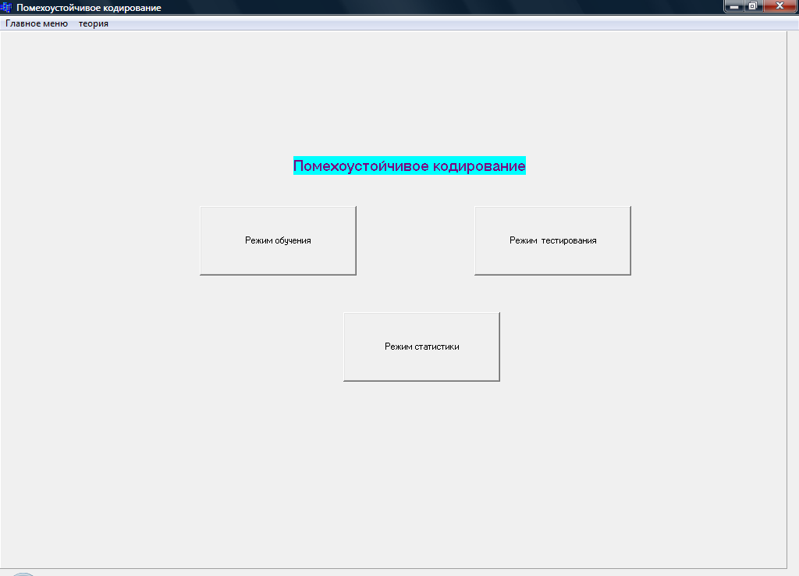

1. Пользователь может начать работу с ознакомления с теорией. Для этого в меню следует выбрать «Теория»,
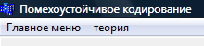
затем появляется список теоретических разделов.
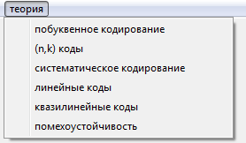
После выбора интересующего раздела (Побуквенное кодирование, Равномерное n,k кодирование, Систематическое кодирование, Линейные коды, Квазилинейные коды, Помехоустойчивые свойства кода) можно ознакомиться с материалами по соответствующему теоретическому разделу.
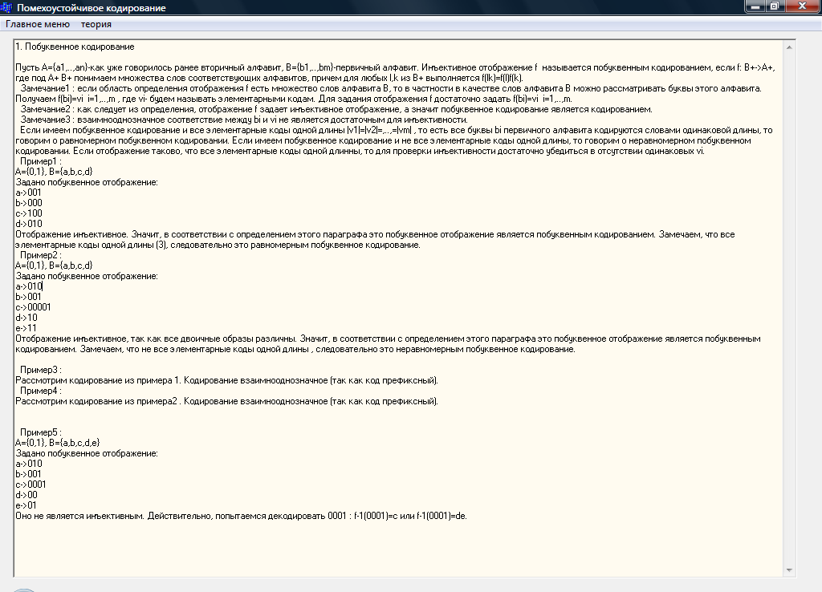
2. Для начала работы с кодом необходимо в меню выбрать «Тестирование кода». Появится окно, запрашивающее каким способом будем вводить код.
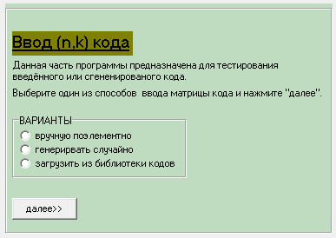
После выбора интересующего нас способа задания следует нажать «Далее».
Если было выбрано «вручную, поэлементно» либо «Сгенерировать случайно», то появившееся окно запрашивает параметры кода с которым хотим работать.
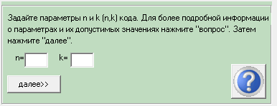
Программа рассчитана на работу с параметрами k не более 5, n не более 20. Следует помнить, что задание параметров k,n дает матрицу с размерами 2^{k} строк и n столбцов (по определению n,k кода). Затем следует нажать «Далее».
Если было выбрано «вручную, поэлементно», то появится окно, в котором можно ввести матрицу.
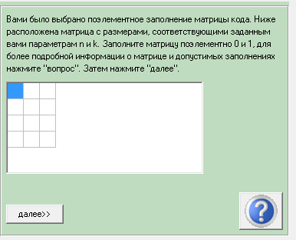
Для ввода элемента матрицы следует мышкой щелкнуть по интересующей ячейке и ввести число. Следует помнить, что не любая матрица будет кодом. Заведомо матрица не должна содержать одинаковых строчек, иначе не выполняется свойство инъективности кодирования. После ввода матрицы следует нажать «Далее». Программа автоматически выполнит проверку задает ли матрица n,k код, если нет появится сообщение о необходимости изменения матрицы.
Если было выбрано «Сгенерировать случайно», то появится окно, в котором путем нажатия кнопки «Сгенерировать» произойдет случайное заполнение матрицы.
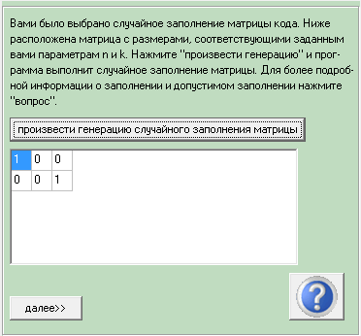
Для генерации следует нажать «произвести генерацию».
Затем следует нажать «Далее».
Если было выбрано «Загрузка из библиотеки», то появится окно, в котором можно будет загрузить коды из библиотеки, в библиотеке находятся некоторые стандартные коды, и коды, которые вы сохранили.
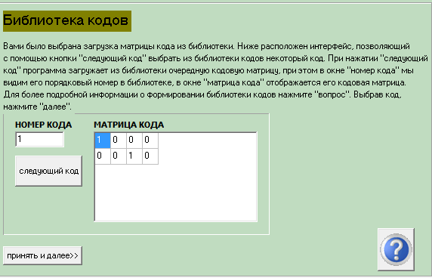
Для навигации по библиотеке используется кнопка «Следующий код»
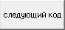
после выбора кода для дальнейшей работы нажмите «Далее».
Как только одним из трех способов матрица кода будет введена, появится новое окно.
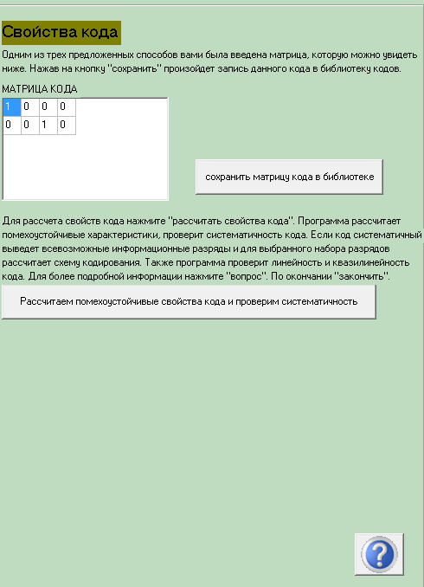

Нажав кнопку «сохранить…» 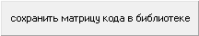 произойдет запись данного кода в библиотеку кодов.
После нажатия «Рассчитать…»
программа вычисляет помехоустойчивые свойства кода и является ли код систематическим.
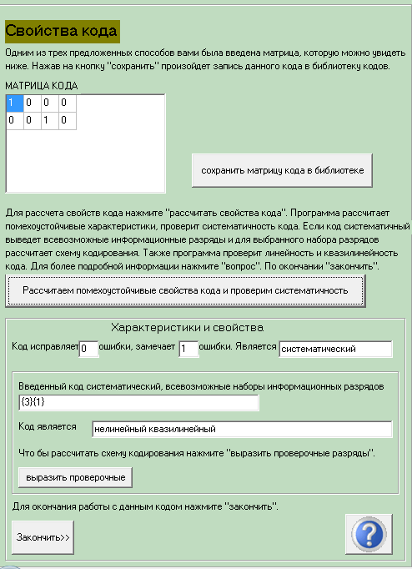
В случае если код систематический программа в строку «Информационное множество» все возможные варианты информационных разрядов, затем проверяет является ли код линейным и квазилинейным.
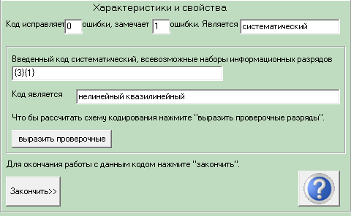

В случае если код систематический есть возможность по нажатию «Выразить» выразить проверочные разряды через информационные,
при этом есть возможность выбрать один из вариантов множества информационных разрядов. Программа строит схему кодирования. 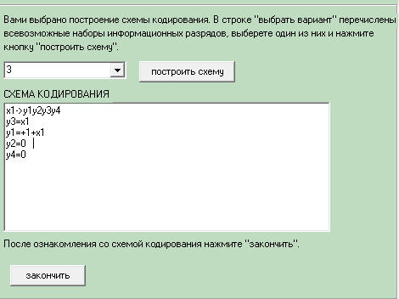

3. Для начала работы с приложением следует выбрать в меню пункт «Приложение».
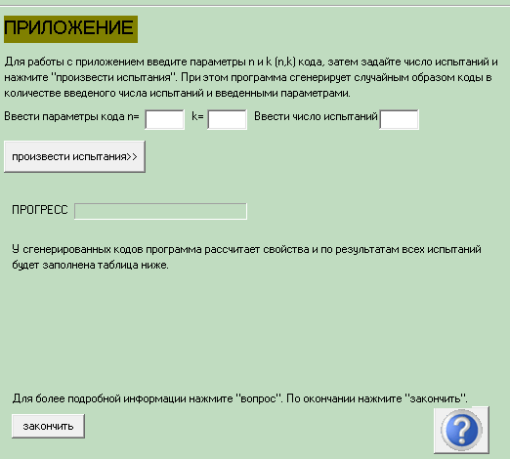
Предлагается задать размеры, которые будут иметь все автоматически генерируемые матрицы. Пользователь также задает и количество испытаний. При вводе этих данных следует помнить, что программа рассчитана на параметры k не более 5, n не более 11, число испытаний не более 15000. Для начала эксперимента нажать «Провести эксперимент».
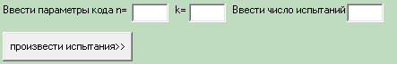
Программа выдаст какое количество кодов из числа сгенерированных обладает указанными свойствами.
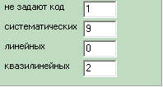
4. Для начала проверочной работы нужно выбрать пункт в меню «Проверочная работа».
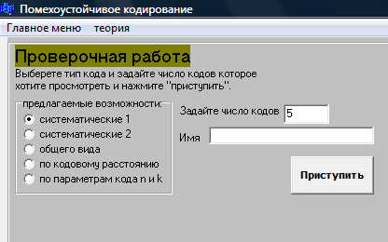
Затем следует выбрать один из имеющихся разделов «систематические 1», «систематические 2», «общего вида», «По кодовому расстоянию», «По параметрам кода n и k».
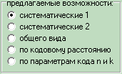
Выберете один из них, задайте какое число кодов хотите просмотреть, введите ваше имя и нажмите «приступить». 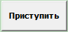

После выбора ответа о типе кода необходимо нажать «Проверить задание» 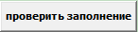, а затем «Следующий код» 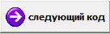для продолжения проверочной работы.

При выборе пункта «систематические 1» пользователю будет предлагается указывать для выводимых программой кодов являются ли они линейными, квазилинейными, ни первыми ни вторыми.
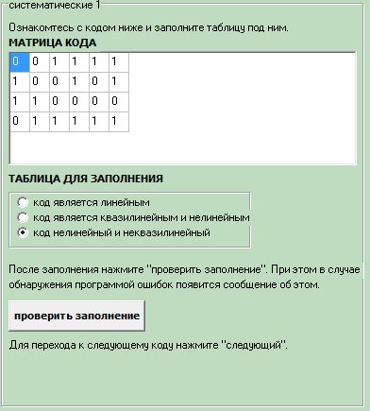
При выборе пункта «систематические 2» пользователю предлагается указывать для выводимых программой кодов один из вариантов выбора информационных разрядов.
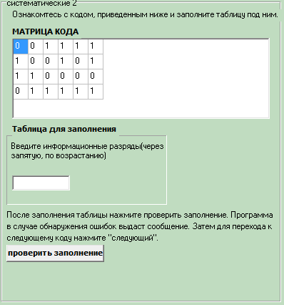
При выборе пункта «коды общего вида» пользователю предлагается указывать для выводимых программой кодов кодовое расстояние, количество исправляемых и замечаемых ошибок.
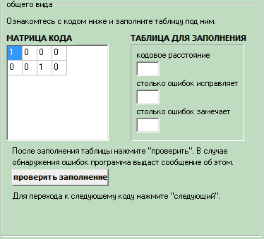
При выборе пункта «По кодовому расстоянию»
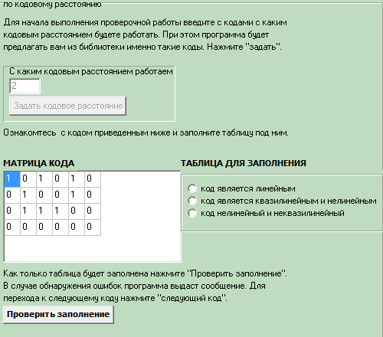
пользователю предлагается задать кодовое расстояние для генерации кодов программой.
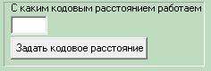
Для выводимых матриц необходимо выбрать тип кода.
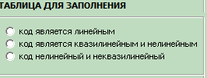

При выборе пункта «По параметрам n и k»
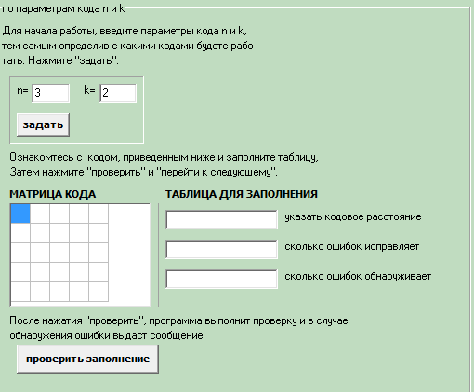
пользователю предлагается задать параметры n и k для генерации кода.
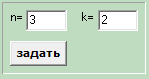
Для полученного кода предлагается указать кодовое расстояние, количество исправляемых и замечаемых ошибок.
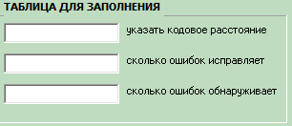

После выдачи ряда матриц программа выводит информацию о количестве ошибок, совершенных пользователем.
